BDU测试指导

目录

一、下载模组认证资料 1
二、定频测试 2
三、BQB测试 5

一、下载模组认证资料
1、产品到认证阶段，平台都已经创建好产品：直接点击产品图标下载模组认证资料
https://iot.tuya.com/pmg/solution
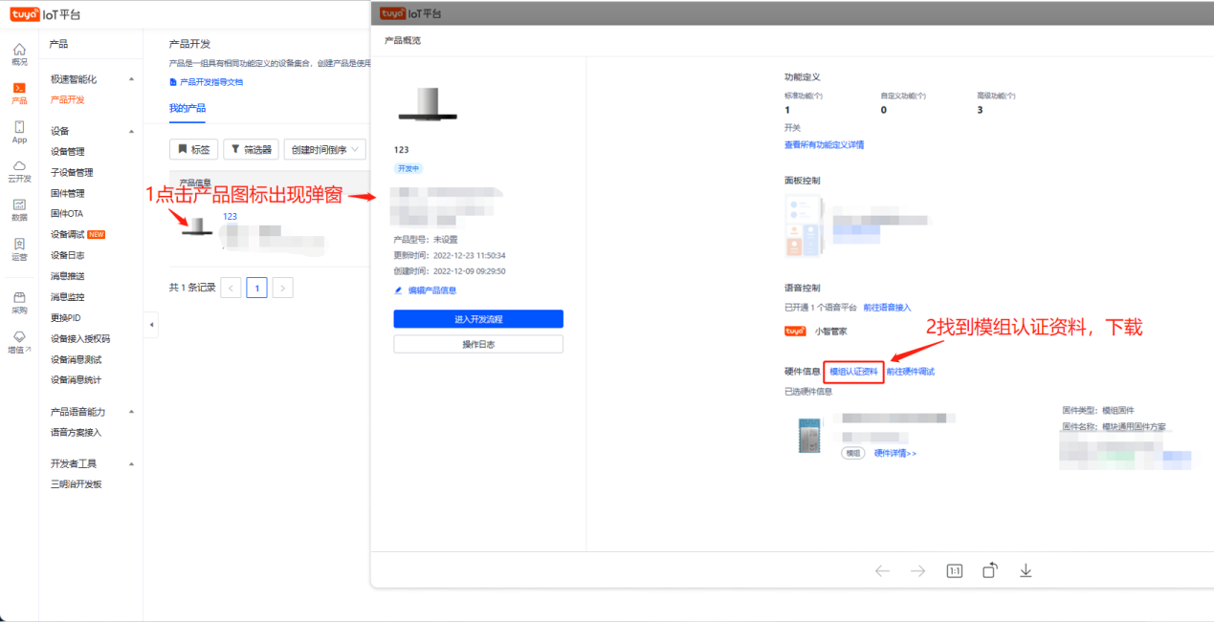
2、下载资料说明：（可以整个压缩包提供给机构）
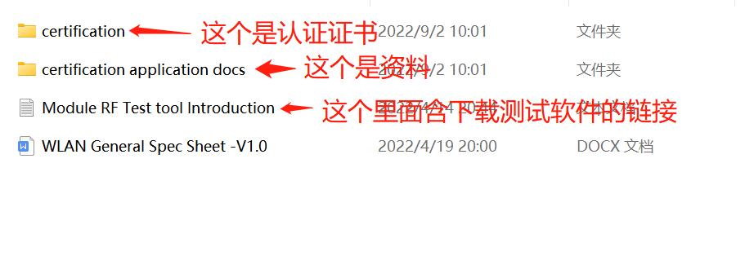
- Certification application docs资料说明
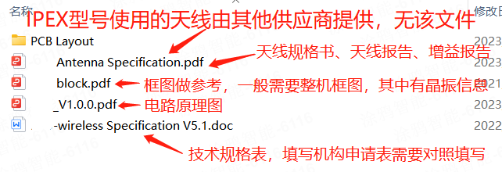

二、定频测试
1、接线说明
模块 ------ 串口板
VCC ------- 3.3V
GND ------- GND
IO22 ------- TX
IO20 ------- RX
- 使用Btool工具测试
右键点击下载保存到文件
若上面下载后无法测试，下载Btool地址：https://www.ti.com/tool/SIMPLELINK-LOWPOWER-SDK
Btool工具在安装路径下D:\ti\simplelink_lowpower_f3_sdk_9_12_00_19\tools\ble\btool
3、打开Btool工具：Device->new device->OK
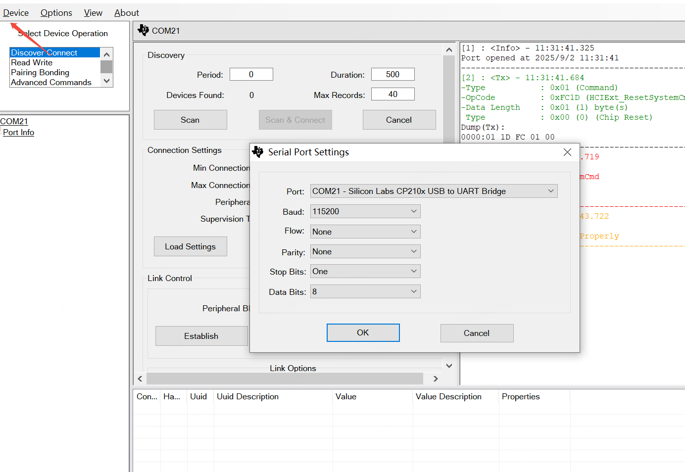
4、点击Advanced Commands ，找到HCI
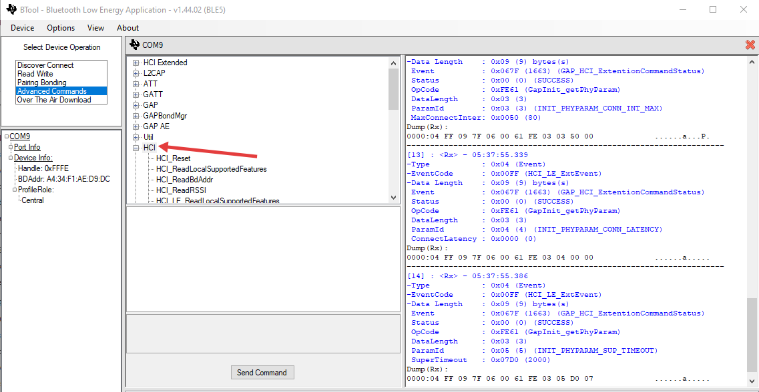
5、发射测试：HCI_LE_EnhancedTransmitterTest，设置信道、速率，点击Send Command
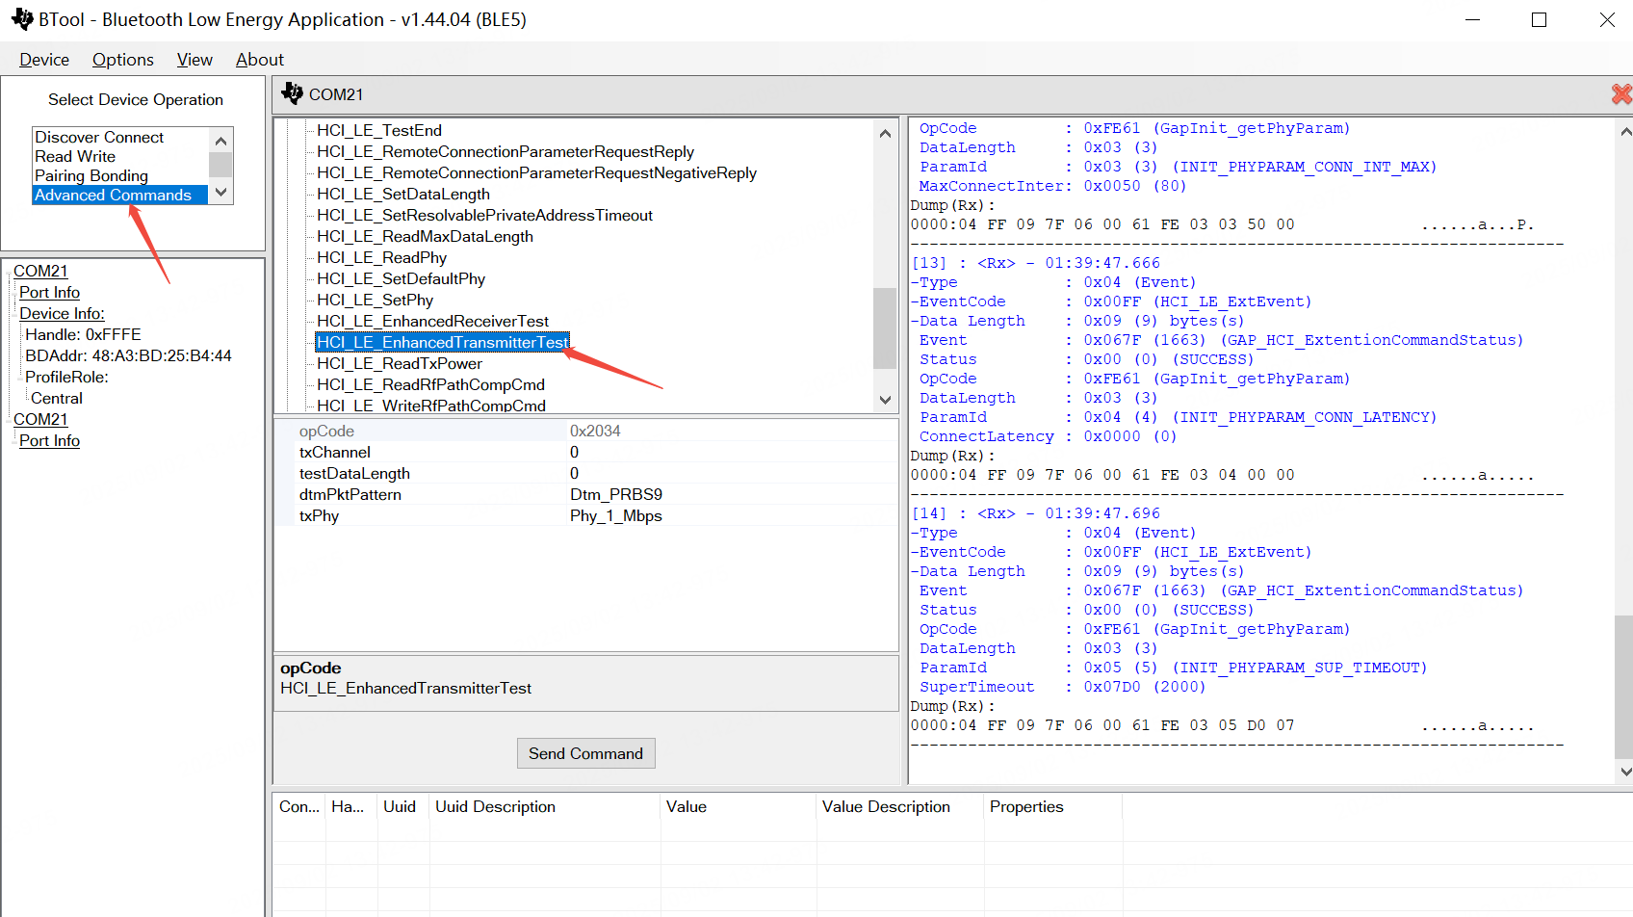
在切换发射、接收参数命令之前，需要点击HCI_LE_TestEnd。
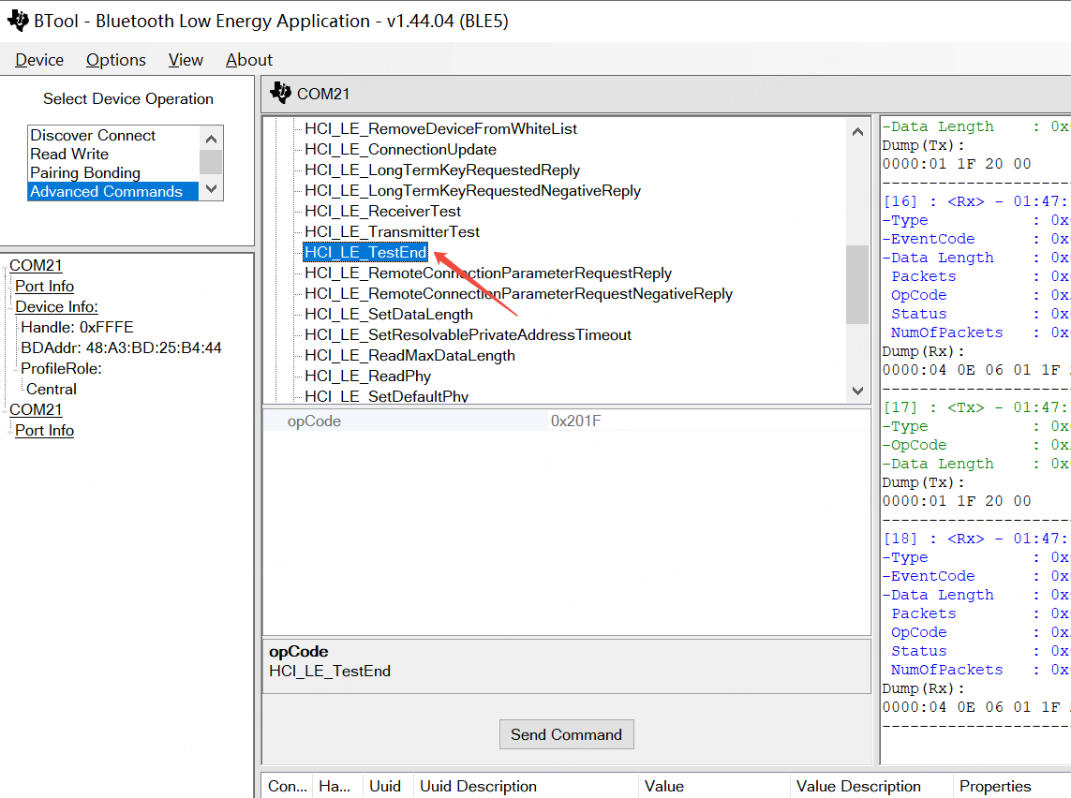
6、接收测试，点击HCI_LE_EnhancedReceiverTest进入接收模式后，仪器发送信号，发完后点击HCI_LE_TestEnd，指令的返回值包括接收到的包的个数，如图，可看到箭头3收到的包数，计算丢包率PER：
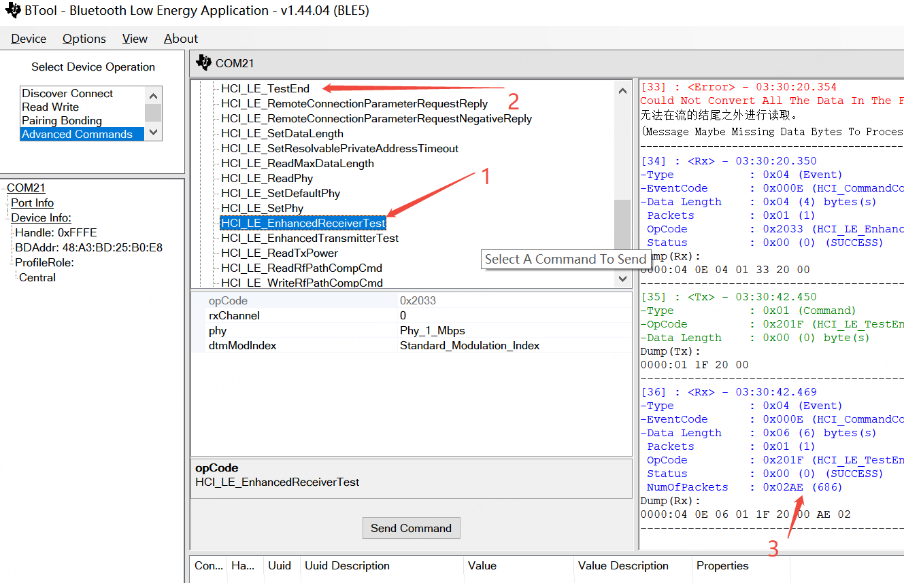
7、单载波测试，找到HCI Extended，选择HCIExt_ModemTestTxCmd，cmMode选择HCI_EXT_TXUNMODULATED_CARRIER，修改信道，点击Send Command即可测试。
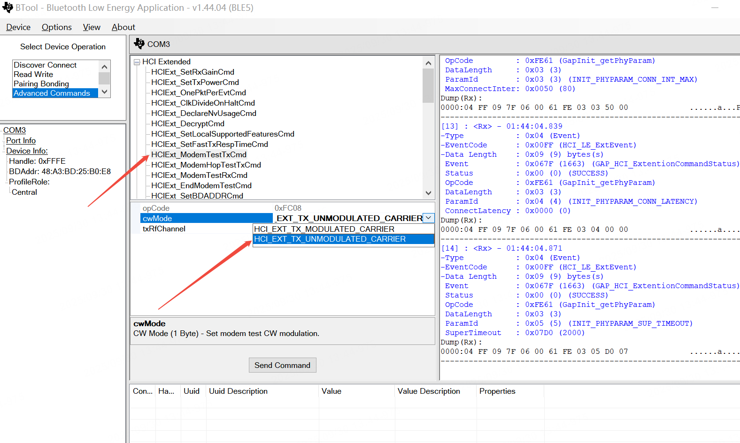

三、BQB测试
1、接线
模块 ------ 串口板
VCC ------- 3.3V
GND ------- GND
IO22 ------- TX
IO20 ------- RX
2、串口板连接CMW500进行信令连接，选择HCI协议，波特率115200

